Wartości - ćwiczenie
Wartości definiują nasze życie. Określają, co dla nas najistotniejsze. Są drogowskazem przy dokonywaniu wszelkich ważnych i mniej ważnych wyborów. To wewnętrzny GPS, który podpowiada nam, jak powinniśmy postępować, by odbywało się to w zgodzie z naszym sumieniem i priorytetami. |  |  | Jedną z głównych przyczyn zmian dotyczących drogi zawodowej jest dysonans między tym, co jest dla nas ważne i nas definiuje, a tym, co powiązane jest z wykonywaną przez nas rolą. Sprawdź jak jest w Twoim przypadku!  - Spójrz na tabelę poniżej i wybierz 15 wartości, które są Ci najbliższe:  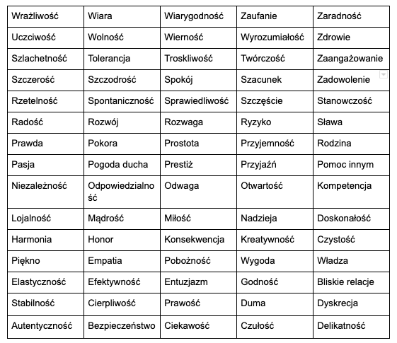  ..............................................................................................................................................................................................................................................................................................................................................................................................................................................................................................................................................................................................................................................................................................................................................................................................................................................................................................................................................................................................................................................................................................................................................................................................................................................................................................................................................................................................................................................................................................................................................................................................................................................................................................  W drugim kroku, pozostaw tylko 10 najważniejszych wartości:  ..............................................................................................................................................................................................................................................................................................................................................................................................................................................................................................................................................................................................................................................................................................................................................................................................................................................................................................................................................................................................................................................................................................................................................................................................................................................................................................................................................................................................................................................................................................................................................................................................................................................................................................  Wykreśl teraz kolejne wartości, by została finalna piątka:  .................................................................................................................................................................................................................................................................................................................................................................................................................................................................................................................................................................................................................................................................................................................................................................................................................................................................................................................................................................................................................. ............................................................................................................................................................................................................................................................................................................................................................................................................................................................................................................................................................................................................................................................................  Z tej piątki, uszereguj wartości od najważniejszych do najmniej ważnych. Przy każdej wartości napisz też jak Ty ją definiujesz  - ............................................................................................................................................................................................................................................................................................................  - ............................................................................................................................................................................................................................................................................................................  Wartość Aktualny poziom realizacji Pożądany poziom realizacji  - ............................................................................................................................................................................................................................................................................................................  - ............................................................................................................................................................................................................................................................................................................  - ............................................................................................................................................................................................................................................................................................................  W skali od 1-10 (1 oznacza całkowicie nie realizuję, a 10 w pełni zgodne) napisz, na ile aktualnie realizujesz daną wartość w swoim miejscu pracy, a na ile chciałbyś docelowo. Na ile jesteś zgodny z danymi wartościami:  W ilu miejscach uzyskałeś 5 bądź poniżej? Co to dla Ciebie oznacza? Czy patrząc na powyższe wyniki uważasz, że to dobry czas na zmianę?

